**PROIECT**

**Progrmare Web cu Java**

*CERBULESCU BARBU-ION,GRUPA 405*

**Scurtă descriere:**

Aplicația pe care am dezvoltat-o este un mock extrem de simplist al site-ului Goodreads, ce pune la dispoziție vizitatorului o listă de cărți, conținând informații relevante precum numele autorului ( sau autorilor ), o serie de tag-uri descriptive și, eventual, o scurtă descriere.

Vizitatorul poate oferii recenzii anonime cărților existente sau să propună tag-uri descriptive pentru acestea.

Pentru a găsi mai ușor cărți de interes, vizitatorul poate vedea toate cărțile asociate unui anumit tag sau autor sau poate da un search după nume.

Vizitatorul poate crea colecții de cărții sau să adauge cărți la colecții deja existente.

Aplicația comunică cu o bază de date MySQL, în care sunt reținute datele aplicației.

**Informații despre entități:**

Excluzând tabelele asociative, generate automat, baza de date asociată aplicației conține 6 entități: Author, Book, BookCollection, Description, Review și Tag. Relațiile dintre acestea se regăsesc în diagrama de mai jos.

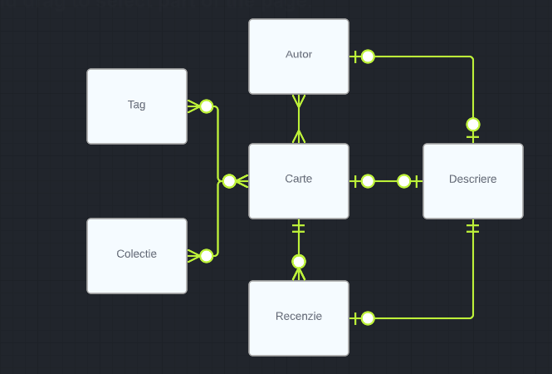

**Author:** conține id-ul ( număr strict pozitiv de tip Long ), numele autorului și, opțional, id-ul asociat descrierii.

**Book:** conține id-ul ( număr strict pozitiv de tip Long ), numele cărții și, opțional, isbn-ul și id-ul asociat descrierii.

IMPORTANT: în baza de date id-ul asociat descrierii este opțional dar în aplicație trebuie introdus un text descriptiv atunci când se creează o carte!

**BookCollection:** conține id-ul ( număr strict pozitiv de tip Long ), numele colecției și, opțional, id-ul asociat descrierii.

IMPORTANT: la fel ca la ‘book’, în baza de date id-ul asociat descrierii este opțional dar în aplicație trebuie introdus un text descriptiv atunci când se creează o carte!

**Description**: conține id-ul ( număr strict pozitiv de tip Long ), un text cu caracter descriptiv și data la care a fost creat obiectul.

**Review**: conține id-ul ( număr strict pozitiv de tip Long ), scorul ( număr întreg între 1 și 5 ), id-ul descrierii asociate și id-ul cărții asociate.

**Tag**: conține id-ul ( număr strict pozitiv de tip Long ) și numele tag-ului.

**Câteva reguli de buissness:**

* Un review trebuie neaparat sa contina un scor, review-ul propriu-zis sub forma unui text si data la care a fost scris.
* Un review este asociat unui carti existente in baza de date. Fara ea nu are sens.
* Un tag ar trebui să descrie conținutul cărților cărora îi este asociat. Nume precum “Thriller” sau “Fantasy” sunt potrivite pentru un tag. Nume precum “Cărțile mele favorite” sau “100 de cărți de citit într-o viața” reprezintă mai degrabă nume de colecții.
* Un tag se auto-descrie prin numele sau. De aceea, numele trebuie sa fie unic.
* Un text descriptiv trebuie sa contina un numar rezonabil de caractere (nici prea scurt dar nici lung). Am ales intre 10 si 2000 de caractere.
* Campul nume nu poate fi gol dar nu poate fi nici foarte lung. Am ales intre 1 si 100 si caractere.

**Mai multe informații despre cum poate fi folosit API-ul pot fi găsite în documentația Swagger asociată.**